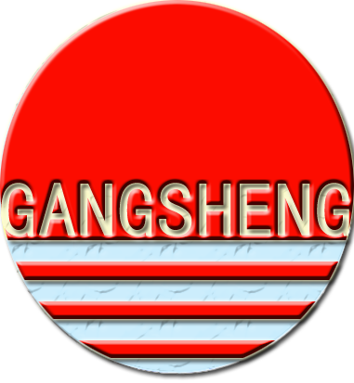  港 盛 |  | 禀 议 书 |  |  |  | 保存年限 年
 |  |  |  |  |  | 机密度
 |  |  |  |  |  | Ⅰ | Ⅱ | Ⅲ | Ⅳ | Ⅴ
部 署 | 港盛涂装 |  | 起案 | 审查 | 决裁 | 指示事项
作 成 者 | 周玲
作成日期 | 2009年4月6日
电 话 | 664535 |  | / | / | /
合议

主题：关于管理者会议会餐经费申请

- 目的
1）增进经营部与汉邦项目部间的沟通，倡导团结、努力向前的凝聚力；
2）了解好的、新的建议与想法，改变老的思维方式；
3）探讨工作中存在的问题，更好的完成工作量。

- 申请人员名单
序号 | 项目部 | 人数 | 人员名单 | 备注
1 | 经营部 | 13人 | 钟 董 陈 总 金海东 胡明娣  朱广秋 胡和平 周 玲 罗延梅 宁烛坪 钟 秀 张明明 朱 捷 王 丹
2 | 汉邦项目部 | 9人 | 修益龙 彭文俊 周铁成 简开勇  张 凯 杨伟新 汪 远 杨云丰  徐 健
合计 |  | 22人

- 申请经费
会餐经费：1000元/桌×2桌=2000元

- 所需时间
2009年4月6日

……以上……

